КАЧЕСТВЕННЫЙ ТОВАР ПРЕДЛАГАЮТ МНОГИЕ, КАЧЕСТВЕННЫЙ СЕРВИС – ЕДИНИЦЫ!

Коммерческое предложение.

Наша компания специализируется на работе с производителями металлопластиковых конструкций, их дилерами и строительными организациями.
Продукция компании пользуется заслуженным спросом у потребителей, обладает оптимальным соотношением цены и качества.
Основное направление деятельности:

- Производство изделий из оцинкованной стали и оцинкованной стали с полимерным покрытием «полиэстер»:
водоотливы, козырьки, нащельники, короба, профили и др.;
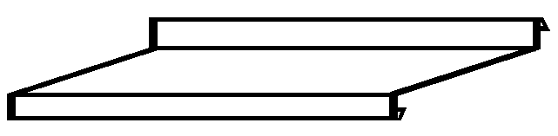
Порошковая покраска изделий по каталогу RAL;

Так же мы предлагаем:
- Изготовление противомоскитных сеток для окон и дверей;
- Поставку подоконников торговых марок «ВИТРАЖ», «Moller», «Mellenger» в распил шириной 100-1000 мм, стыковочный профиль, заглушки;
- Поставка нарезанного в размер или в хлыстах подставочного профиля GEALAN, REHAU, MONTBLANC, KBE, PLAFEN, THYSSEN, BRUSBOX, TROCAL, DECEUNINCK, PROPLEX, X-PROF, NOVOTEX, GRACE, KRAUSS;

Оптовым заказчикам – скидка! Цены обсуждаются с каждым клиентом индивидуально!

Осуществляем доставку по Санкт-Петербургу.

Мы надеемся на взаимовыгодное сотрудничество. Наша фирма готова поставить образцы продукции, а менеджеры ответят на любые интересующие Вас вопросы.

